GUÍA DE ORIENTACIÓN

Nombre: | Curso: 2°A | Fecha: semana N° 16
¿QUÉ APRENDEREMOS?
Objetivo (s): (OA 1) Observar, describir y valorar sus características personales, sus habilidades e intereses.
Contenidos:
Características personales.
Objetivo de la semana: Describir características propias.
Habilidad: Describir.

¿Qué necesito saber?
Para comenzar necesitas saber de qué se trata la habilidad de describir y características propias.

Entonces:
Describir: Explicar de diferentes formas las cualidades de un objeto, persona, lugar.
Características propias: Cualidades de sí mismo, forma de ser, que te hacen único.

- ESCRIBE LA FECHA EN TU CUADERNO FECHA Y OBJETIVO DE LA SEMANA.

Hoy es __________________ _____ de ______________ del año ____________.
(Día de la semana) (nº) (mes) (nº del año)


REPASEMOS
Hemos estado trabajando conductas protectoras y de auto cuidado, con ese trabajo has podido conocerte un poquito más, es por ello que esta oportunidad, trabajaremos el auto conocimiento, donde tú reconocerás características de ti y en ésta oportunidad te servirá para fortalecer tu autoestima.

¿Cómo te encuentras en éste momento?

(Escribe en tu cuaderno la emoción con la que te identificas)
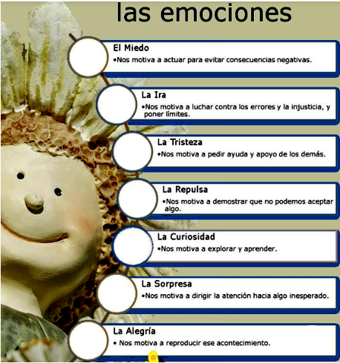
JUEGO ESA ESTRELLA ES MÍA.
Con este trabajo podrás conocerte mejor y mejorar tu autoestima (El amor propio)
- En una hoja blanca, dibuja una estrella (Usando la hoja completa).
- Colorearla con su color preferido.
- En el centro de ella deben escribir su nombre.
- En cada punta la estrella, escribe cosas que más le gusta hacer. (Jugar a la pelota, jugar con tu mascota, etc.)
- Invita a tu familia hacer lo mismo, y luego las comparten.
- Cuando todos los participantes tengan sus estrellas, las intercambian y uno de ellos lee, los gustos que están escritos en la estrella y descubren de quién es dice, “Esa estrella es mía”, es como decir, ese soy yo.

- Esta actividad exige que el niño reflexione acerca de lo que más disfruta hacer. El hecho de leer en voz alta los gustos de otro familiar, hermano, favorece la integración de sus preferencias con la de los demás.

Recuerda enviar FOTOGRAFÍA de tu trabajo.
 ¡¡¡Excelente!!!
- Reflexión sobre la actividad.
- ¿Qué es lo que más te gusta hacer?
Lo que más me gusta hacer es ______________________________________
_______________________________________________________________
- ¿Qué es lo menos me gusta hacer?
Lo que menos me gusta hacer es ____________________________________
_______________________________________________________________
- ¿Te sirvió esta actividad para conocerte mejor?
Sí No
_______, porque __________________________________________________

